РАЙОННОЕ МУНИЦИПАЛЬНОЕ УЧРЕЖДЕНИЕ КУЛЬТУРЫ
«ЕКАТЕРИНОВСКАЯ МЕЖПОСЕЛЕНЧЕСКАЯ ЦЕНТРАЛЬНАЯ БИБЛИОТЕКА»

МЕТОДИЧЕСКИЕ РЕКОМЕНДАЦИИ ПО ПОДГОТОВКЕ И ПРОВЕДЕНИЮ МАССОВЫХ МЕРОПРИЯТИЙ, ПОСВЯЩЕННЫХ ОСНОВНЫМ СРАЖЕНИЯМ ВОВ.
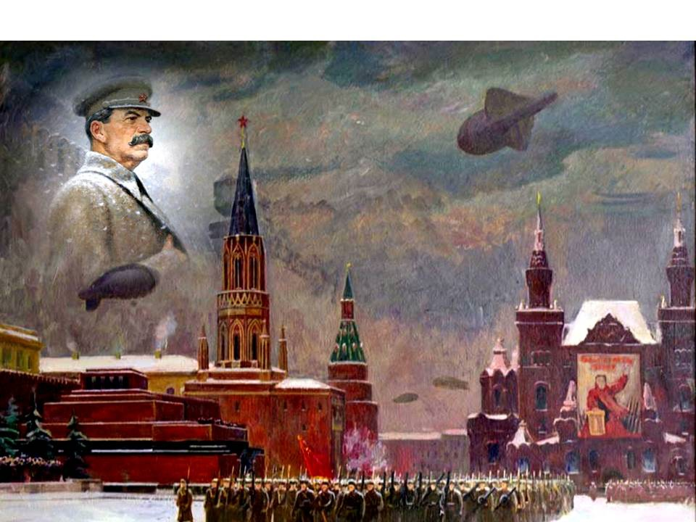

ЦЕНТРАЛЬНАЯ РАЙОННАЯ БИБЛИОТЕКА
МЕТОДИЧЕСКИЙ ОТДЕЛ
2024
«Для нас, граждан России,
память о Великой Отечественной войне,
обо всех, кто сражался и погибал,
кто всеми силами приближал победу,
абсолютно священна. Она всегда с нами.
Она дает нам силы, силу служить нашей стране.»

Президент РФ - В.В. Путин

В 2025 году наша страна будет отмечать 80-летие Победы в Великой Отечественной войне 1941-1945 гг. В памяти поколений Великая Отечественная война сохранилась как символ высокого триумфа и трагедии, тяжелого горя и неисчислимых бедствий, но и стойкости, мужества, долга, верности и чести. Победа, доставшаяся нашим соотечественникам ценой огромных потерь и миллионов жертв, явилась не только величайшим испытанием для советского народа, но и взлетом человеческого духа, патриотизма, солидарности людей разных национальностей, представителей различных культур и конфессий, сплотившихся в жестокой схватке с врагом во имя мира на земле, во имя жизни будущих поколений людей. И ярчайшее доказательство этому - массовый героизм советских людей в годы великой Отечественной войны. Подрастающее поколение должно знать о подвиге народов Советского Союза в годы войны, о том, какие огромные потери понесла наша общая Родина на полях ожесточенных сражений и на оккупированных врагом территориях, о стойкости партизан и подпольщиков, о самоотверженном труде женщин, подростков и детей, о всех тех, кто на фронте или в тылу на протяжении 1418 военных дней и ночей боролись и трудились во имя будущего, обеспечивая свой вклад в Победу. Указ Президента РФ N 568 "О подготовке и проведении празднования 80-й годовщины Победы в Великой Отечественной войне 1941-1945 годов" от 31 июля 2023 г. можно посмотреть на официальном сайте: http://publication.pravo.gov.ru/document/0001202307310027
Основная задача библиотек Екатериновского района - способствовать развитию у детей и молодёжи интереса к истории Отечества, событиям Великой Отечественной войны, к формированию нравственных ценностей на примерах героических подвигов защитников Отечества. Настоящие методические рекомендации включают в себя материалы, призванные помочь работникам библиотек при планировании, подготовке и проведении мероприятий, посвященных празднованию 80-летия Победы в Великой Отечественной войне и основным её сражениям. Первый выпуск методических рекомендаций посвящен Битве за Москву.

Битва за Москву 1941-1942 года

Сражение за Москву с сентября 1941 по апрель 1942-го стало крушением плана Гитлера «Барбаросса» по захвату СССР за 12 недель.

В битве выделяют два основных этапа: оборонительный (30 сентября — 5 декабря 1941 г.) и наступательный (5 декабря 1941 г. — 20 апреля 1942 г.). На первом этапе целью советских войск была оборона Москвы, на втором — разгром наступавших на Москву сил противника.
Моско́вская би́тва 1941–1942, совокупность оборонительных и наступательных операций советских войск в Великой Отечественной войне 1941–1945 гг., проведённых с 30 сентября 1941 г. по 20 апреля 1942 г. на западном стратегическом направлении в целях обороны Москвы, Центрального промышленного района и разгрома угрожавших им ударных группировок германских войск.
В Московской битве участвовали войска Западного (командующий – генерал-полковник И. С. Конев, с 11 октября 1941 г. генерал армии Г. К. Жуков), Калининского (генерал-полковник И. С. Конев), Резервного (Маршал Советского Союза С. М. Будённый), Брянского (генерал-лейтенант А. И. Ерёменко, с 13 октября 1941 генерал-майор Г. Ф. Захаров, с 10 ноября 1941 генерал-полковник Я. Т. Черевиченко, со 2 апреля 1942 генерал-лейтенант Ф. И. Голиков), левого крыла Северо-Западного фронта (генерал-лейтенант П. А. Курочкин) и правого крыла Юго-Западного фронта (Маршал Советского Союза С. К. Тимошенко, с 18 декабря 1941 генерал-лейтенант Ф. Я. Костенко), соединения Войск противовоздушной обороны (ПВО) страны, Военно-воздушные силы.
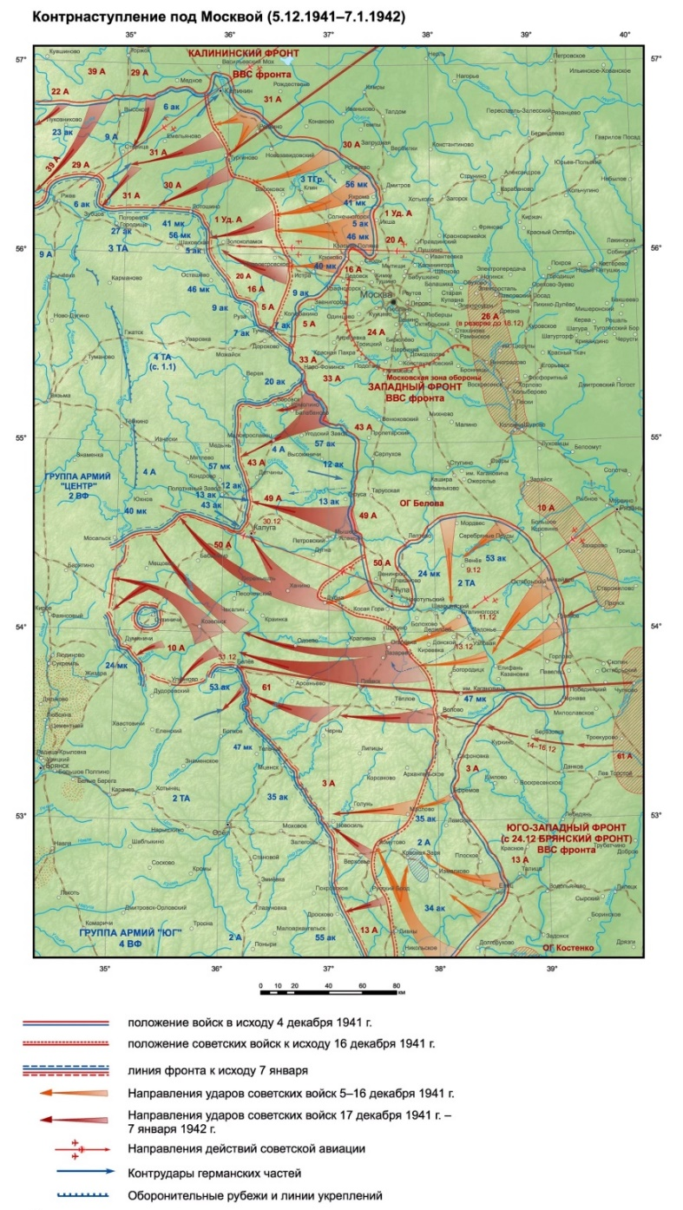
К началу Московской битвы германские войска захватили Прибалтику, Белоруссию, Молдавию, значительная часть Украины, блокировали Ленинград (ныне Санкт-Петербург), достигли дальних подступов к Москве. Противник занимал выгодное оперативно-стратегическое положение и, несмотря на понесённые потери, по-прежнему имел превосходство в силах и средствах. Советская экономика ещё не могла полностью удовлетворить потребности действующей армии в вооружении и боевой технике, а советское командование было вынуждено держать значительные силы на границе с Турцией и на Дальнем Востоке. После провала плана захватить Москву с ходу в первые недели войны германское командование подготовило крупную наступательную операцию под кодовым наименованием «Тайфун». План операции предусматривал расчленить оборону советских войск тремя ударами танковых группировок из районов Духовщины, Рославля и Шостки в восточном и северо-восточном направлениях, окружить и уничтожить их в районах западнее Вязьмы и восточнее Брянска. Затем подвижными группами охватить Москву с севера и юга и во взаимодействии с войсками, наступавшими с фронта, овладеть ею. На московском направлении германское командование основные усилия сосредоточило в полосе группы армий «Центр» (генерал-фельдмаршал Ф. фон Бок, с 16 декабря 1941 генерал-фельдмаршал Г. фон Клюге; 3 полевые армии, 3 танковые группы и 2 воздушного флота; всего на 1 октября 1 млн 800 тыс. человек, около 1,7 тыс. танков, свыше 14 тыс. орудий и миномётов, около 1,4 тыс. самолётов). Войска трёх советских фронтов имели около 1 млн 250 тыс. человек, 990 танков, 7,6 тыс. орудий и миномётов, 677 самолётов (с учётом резервных авиационных групп). Замысел Ставки Верховного Главнокомандования (ВГК) состоял в том, чтобы, опираясь на выгодные рубежи, создать глубокоэшелонированную оборону, не допустить прорыва противника к столице и в Центральный промышленный район, нанести ему возможно больший урон, выиграть время и создать условия для контрнаступления.Германское наступление началось 30 сентября на брянском и 2 октября на вяземском направлениях. Несмотря на упорное сопротивление советских войск, противник 6 октября вышел в район западнее Вязьмы и окружил 4 армии Западного и Резервного (10 октября объединён с Западным) фронтов. Своими активными действиями в окружении эти армии сковали 28 германских дивизий; 14 из них не могли продолжать наступление до середины октября. Тяжёлая обстановка сложилась и в полосе Брянского фронта. Его армии, прорываясь из окружения, вынуждены были отходить. Войска Калининского фронта (создан 17 октября) во 2-й половине октября остановили наступление германской 9-й армии, заняв охватывающее положение по отношению к левому крылу группы армий «Центр». К началу ноября 1941 г. на западном направлении сохранялась крайне тяжёлая обстановка. Сплошной линии обороны не было, резервов, способных в короткий срок закрыть бреши, командования фронтов не имели. В этой обстановке Ставка ВГК приняла решение о создании нового стратегического фронта обороны. Главным рубежом сопротивления на подступах к Москве была определена Можайская линия обороны, на которую выдвигались резервы Ставки и войска с других направлений.
Стремясь овладеть Москвой до начала зимы, противник 15 ноября возобновил наступление. В конце ноября – начале декабря ему удалось захватить Красную Поляну, выйти к каналу Москва – Волга и переправиться на его восточный берег в районе Яхромы, форсировать реку Нара севернее и южнее Наро-Фоминска, подойти к Кашире с юга (Тула была глубоко охвачена с востока). Однако 27 ноября в районе Каширы и 29 ноября севернее Москвы советские войска нанесли контрудары по южной и северной группировкам германских войск, а 3–5 декабря части 1-й ударной, 16-й и 20-й армий нанесли новые контрудары в районах Яхромы, Красной Поляны и Крюкова, начав теснить врага. Инициатива стала переходить к советским войскам. В результате упорных боёв в конце ноября – начале декабря 1941 г. были сорваны последние попытки противника прорваться к Москве. Советские войска выстояли и обескровили врага. Моральный дух германской армии был надломлен. Противник уже был не способен продвигаться вперёд и в то же время ещё не успел закрепиться на захваченных рубежах. Создались условия для перехода советских войск в контрнаступление под Москвой. Замысел советского командования заключался в одновременном разгроме наиболее опасных ударных группировок германских войск группы армий «Центр», угрожавших Москве с севера и юга. Выполнению этой главной задачи способствовало наступление советских войск на других стратегических направлениях – тихвинском и ростовском. В интересах контрнаступления под Москвой были проведены 2 воздушные операции по разгрому авиационных группировок противника, в результате которых советская авиация завоевала оперативное господство в воздухе. Уже в ходе развернувшегося контрнаступления Ставка ВГК определила его дальнейшую цель: нанести поражение всей группе армий «Центр». К операции привлекались войска Калининского, Западного и правого крыла Юго-Западного фронтов, а также авиация Московской зоны обороны, 2 резервные авиационной группы ВГК и дальнебомбардировочная авиация. Так как советские войска понесли большие потери в оборонительной операции, Ставка ВГК в конце ноября – начале декабря передала из резерва 10-ю, 1-ю ударную и 20-ю армии на усиление Западного фронта. Кроме того, фронт получил 9 стрелковых и 2 кавалерийские дивизии, 8 стрелковых и 6 танковых бригад и др. Несмотря на это, советские войска уступали германским в живой силе в 1,5 раза, в артиллерии – в 1,8, в танках – в 1,5 раза и только в самолётах превосходили в 1,6 раза. Однако командование РККА, учитывая измотанность германских войск, отсутствие у них подготовленной обороны и оперативных резервов, их неготовность к ведению боевых действий в зимних условиях, приняло решение о проведении операции. Контрнаступление началось 5–6 декабря 1941 г. Несмотря на сильные морозы и глубокий снежный покров, к 7 января 1942 г. советские войска нанесли поражение соединениям группы армий «Центр», прорвавшимся на ближние подступы к Москве с севера и юга, и отбросили их фланговые ударные группировки от столицы на 100–250 км. В начале января 1942 г. Ставка ВГК приняла решение о переходе советских войск в общее наступление под Ленинградом, на западном и юго-западном стратегических направлениях. Перед войсками западного направления ставилась задача окружить и разгромить главные силы группы армий «Центр», однако сил и средств было недостаточно. На 1 января войска Калининского, Западного и Брянского фронтов уступали противнику в живой силе в 1,26 раза, орудиях и миномётах – в 1,5, танках – в 2 раза. В ходе стратегического наступления, развернувшегося на огромном пространстве, противник был отброшен от столицы ещё на 80–250 км. Советские войска глубоко вклинились в его оборону на стыке групп армий «Север» и «Центр», нарушив оперативное взаимодействие между ними. Однако отсутствие достаточного опыта в ведении наступательных действий большого масштаба, танковых соединений и общий недостаток сил и средств, постепенная утрата завоёванного советской авиацией оперативного господства в воздухе на западном направлении не позволили выполнить задачу по окружению и уничтожению основных сил группы армий «Центр». Более того, часть войск Западного фронта, прорвавшаяся в тыл противника, оказалась отсечённой от главных сил. Несмотря на незавершённость, общее наступление на западном направлении достигло значительных успехов.
В ходе Московской битвы Германия потерпела первое крупное поражение во Второй мировой войне 1939–1945 гг. Враг был отброшен на запад на 150–400 км, освобождены Московская и Тульская области, многие районы Калининской и Смоленской областей. Победы советских войск под Москвой развеяли миф о непобедимости германской армии, сорвали германский план «молниеносной войны» против СССР, улучшили военно-политическое и международное положение Советского Союза. Итог Московской битвы заставил правительства Японии и Турции воздержаться от вступления в войну на стороне Германии, способствовал усилению освободительного движения народов Европы против германской оккупации. Потери германских войск – свыше 500 тыс. человек убитых, раненых и пропавших без вести, около 1,3 тыс. танков, 2,5 тыс. орудий, свыше 15 тыс. автомобилей и др.; советских войск – около 937 тыс. убитых и около 899 тыс. раненых.
Сценарии массовых мероприятий:
- «На огненных московских рубежах» - историко-литературная композиция https://kopilkaurokov.ru/vneurochka/meropriyatia/stsienarii_mieropriiatiia_na_oghniennykh_moskovskikh_rubiezhakh
- «Битва за Москву» - урок мужества https://nsportal.ru/shkola/vneklassnaya-rabota/library/2020/01/07/stsenariy-meropriyatiya-bitva-pod-moskvoy
- «Битва под Москвой… как это было…» - исторический экскурс https://urok.1sept.ru/articles/663275
- «Дорога на Берлин ковалась под Москвой» - историко-информационная программа https://www.prodlenka.org/metodicheskie-razrabotki/96456-my-besposchadnyj-put-k-berlinu-otkryli-bitvoj
- «Они отстояли Москву» - историко-музыкальный вечер https://infourok.ru/vneklassnoe-zanyatie-iz-cikla-dni-voinskoy-slavi-rossii-oni-otstoyali-moskvu-v-klasse-4007566.html
- «Война стояла у ворот столицы осажденной» - тематический вечер https://nsportal.ru/shkola/dopolnitelnoe-obrazovanie/library/2011/12/19/voyna-stoyala-u-vorot-stolitsy-osazhdyonnoy
- «Они стояли за победу, они стояли за Москву» - урок-спектакль https://urok.1sept.ru/articles/613193
- «На огненных рубежах Москвы» - историко-документальная композиция https://files.student-it.ru/previewfile/217879
- «Мы под Москвой стояли насмерть» - литературно-музыкальная композиция https://infourok.ru/literaturnoistoricheskaya-kompoziciya-mi-pod-moskvoy-stoyali-nasmert-3441361.html?ysclid=lzv6ty2f6k778418305
- «Отступать некуда: позади Москва!» - час истории https://urok.1sept.ru/articles/669241?ysclid=lzuvrpbgop878847682
- «Отступать некуда — за нами Москва» - литературно-исторический экскурс https://urok.1sept.ru/articles/414993?ysclid=lzv4l86k38295284092
- «Мы не дрогнем в бою за столицу свою» - урок исторической памяти https://nsportal.ru/nachalnaya-shkola/vospitatelnaya-rabota/2022/01/21/my-ne-drognem-v-boyu-za-stolitsu-svoyu-bitva-za
- «Мы беспощадный путь к Берлину открыли битвой за Москву» - час истории https://infourok.ru/tematicheskoe-meropriyatie-my-besposhadnyj-put-k-berlinu-otkryli-bitvoj-za-moskvu-posvyashennoe-77-letiyu-kontrnastupleniya-i-ra-4170827.html
- «Мы свой победный путь к Берлину открыли битвой за Москву» - урок мужества https://nsportal.ru/shkola/vneklassnaya-rabota/library/2022/02/04/my-svoy-pobednyy-put-k-berlinu-otkryli-bitvoy-za
- «Битва за Москву. Неизвестный солдат.» - урок мужества https://nsportal.ru/nachalnaya-shkola/vospitatelnaya-rabota/2018/11/07/urok-muzhestva-bitva-za-moskvu-neizvestnyy-soldat
- «Волоколамское шоссе» - панорама военной книги https://multiurok.ru/files/kniga-volokolamskoe-shosse.html
- «Виртуальный тур по Музею обороны Москвы» - виртуальная экскурсия https://gmom.ru/Virtualnie-proekti-muzeia/Virtualnij-tur-po-muzeiu-oboroni-Moskvi#/
- «Битва за Москву» - викторина https://infourok.ru/voprosi-i-otveti-viktorini-bitva-za-moskvu-3476271.html
- «Непокоренная столица. Битва за Москву» https://ppt-online.org/1028301
- «Никто не забыт, ничто не забыто» - литературно-музыкальная композиция https://nsportal.ru/shkola/literatura/library/2012/11/18/nikto-ne-zabytnichto-ne-zabytoliteraturno-muzykalnaya
- «Битва за Москву» театрализованное представление - https://nsportal.ru/shkola/stsenarii-prazdnikov/library/2020/09/29/obshcheshkolnoe-teatralizovannoe-meropriyatie-bitva
- «В книжной памяти мгновения войны» - обзор литературы, посвященной битве под Москвой.

«В книжной памяти мгновения войны» /сценарий обзора литературы/
5 декабря - день воинской славы России - день начала контрнаступления советских войск против немецко-фашистских войск в битве над Москвой. Мы предлагаем вам обзор книг, посвященных этой дате. В этих книгах - рассказ о героизме советских людей, которые остановили наступление фашистских захватчиков и нанесли им первый сокрушительный удар.

Константин Симонов «Живые и мертвые»: роман.
В своем романе «Живые и мертвые» Симонов решился рассказать «обо всем подряд», не обходя того, что всячески замалчивалось, было под цензурным запретом, того, что «вспоминать не хочется». Писатель решился ответить на вопрос, который продолжал сидеть, как заноза, в душах современников. Почему немцы дошли до Москвы и Ленинграда, Сталинграда и Кавказа, почему наша армия не могла им противостоять? Симонов с присущими ему мужеством и гражданственностью отвечает на эти вопросы честно и правдиво в своем романе. В своем произведении автор показывает тяжкий путь к победе.

Иван Стаднюк «Меч над Москвой»: роман.
Широко известен роман Ивана Стаднюка «Война», за который он был удостоен Государственной премии. Продолжением этой книги является роман «Москва, 41-й», который вошел первой книгой в роман «Меч над Москвой». В своем романе автор рассказывает об оборонительном сражении под Москвой осенью 1941 г., о деятельности Государственного Комитета Обороны и Ставки Верховного Главнокомандующего по руководству войсками, по укреплению антигитлеровской коалиции, о визите доверенного лица Ф. Рузвельта в Москву, сыгравшего важную роль в отношениях нашей страны с США и Англией, о военном гении маршала Г. Жукова о героизме бойцов, начиная от командующих армиями до простого солдата.

Александр Бек «Волоколамское шоссе»: повесть. Повесть «Волоколамское шоссе» — о боях под Москвой осенью 1941 г. на Волоколамском направлении. Пробив танковым тараном в начале октября оборону Советских войск на Западном фронте, фашисты вышли к нашей столице. Это были неимоверно тяжелые и сложные для страны дни. Враг был силен, он рвался вперед, не считаясь ни с какими потерями ни в людях, ни в технике. Гитлер даже наметил дату, когда немецкие полчища промаршируют по улицам поверженной Москвы. Фашисты завезли на московскую землю красный камень, из которого намеревались соорудить монумент в честь своей победы. Все рассчитали фашисты, все учли, за исключением разве только одного, но необычайно существенного — силы духа солдат и офицеров нашей армии. Александр Бек рассказывает о том, как стояли насмерть 28 легендарных героев гвардейцев — панфиловцев, как героически сражались сибиряки, уральцы, люди разных национальностей, защищая свою дорогую столицу, с каждым днем набираясь опыта, закаляясь и превращаясь в мощную наступательную силу.

Вячеслав Кондратьев «Отпуск по ранению», «Встречи на Сретенке».
Юность Вячеслава Кондратьева совпала с Великой Отечественной войной. Младший командир Кондратьев был отправлен на фронт в декабре 1941 г. Он стал помкомвзвода, комвзвода, командир роты. И все это за первую неделю. А потом ранение и медаль за отвагу, отпуск. После отпуска — снова фронт, новое тяжелое ранение, инвалидность… Вот такая нелегкая судьба у автора этих замечательных и во многом автобиографических повестей Кондратьева, главный герой которых москвич — лейтенант Володька. Вот его-то глазами мы и видим страшную действительность войны, из которой никто не выходил духовно обогащенным. В произведениях Кондратьева суровая фронтовая реальность: никаких выдумок!

Константин Воробьев «Убиты под Москвой»: повесть.
Учебная рота кремлевских курсантов шла на фронт. Натужно воя, невысоко и тучно над их колонной то и дело появлялись юнкеры. И тогда «рота рассыпалась и падала по команде капитана — четкой и торжественно напряженной, как на параде», оставался стоять только капитан, а вся его поза была такой же парадной и показной, а с губ капитана не сходила надменно-ироническая улыбка. Капитан был для этих двухсот сорока молодых красавцев-курсантов с ростом сто восемьдесят три идеалом, и многие старались во всем подражать ему: бравой выправкой, хворостинкой, сдвинутой на правый висок фуражкой и готовностью защищать Москву. Но война, к сожалению, не парад. И невозможно устоять против танков, имея на вооружении только самозарядные винтовки, гранаты и бутылки с бензином. Они погибли все, кроме лейтенанта Алексея Ястребова. К. Воробьев показывает, как война шла по человеческим жизням, как ломается, исчезает «простой и бодрый советский человек», единица отсчета парадов, демонстраций, единодушных голосований. Рождается новый человек, может быть не столь идеальный, но не беспомощный вне ритуала парадов, готовый к тяжелому ратному труду, испытаниям и верой в свою правоту и победу.

Василий Соколов «Вторжение», «Крушение»: романы.
Роман В. Соколова о московской битве был опубликован в 1963 г. Тираж книги быстро разошелся. К автору стали поступать многочисленные письма читателей со словами благодарности за глубину и историческую справедливость. Но особенно автору была дорога оценка романа Маршалом Советского Союза Г. К. Жуковым. «Я не преувеличу, — писал Маршал, — если скажу, что Ваша книга — роман „Вторжение“ — очень интересная и значительная из того, что до сих пор написано о Великой Отечественной войне 1941 — 1945 гг. Вам, безусловно, удалось красочно и правдиво показать величие советского народа, мужественно преодолевшего тяжелый период войны 1941 г. В этом отношении роман „Вторжение“ можно назвать историческим романом».

Ольга Кожухова «Ранний снег»: роман.
За день до начала Великой Отечественной войны Ольга Кожухова получила аттестат об окончании десятилетки. Подала документы на филологический факультет, мечтала стать писателем. Мечты оборвала война. После курсов медсестер Ольга Кожухова добровольно уходит на фронт. С декабря 1941 г. участвует в контрнаступлении под Москвой. Закончилась для нее война на Эльбе. Орденами, медалями было отмечено мужество будущей писательницы. После окончания литературного института О. Кожухова решила выполнить свой долг перед погибшими товарищами. «Они мертвы. Погибли в неравном бою. И теперь уже ни бог и ни враг не помогут их воскресить. Только единственно лишь писатель силой слова может заставить их встать живыми с земли, утереть кровь с лица, доказать недосказанное, долюбить недолюбленное, завершить начатое. Но, если говорить о главном, ее книга — это поиск наиболее верного и емкого выражения правды времени.

О героической битве за Москву, когда впервые в истории второй мировой войны был нанесен сокрушительный удар немецко-фашистской армии и развеян миф о ее непобедимости, вы можете найти ещё в таких книгах:

• Г. К. Жуков «Воспоминания и размышления», где есть глава «Битва
• за Москву».
• П. Проскурина «Судьба»: роман.
• В. Росляков «Один из нас»: повесть.
• И. Шевцов «Бородинское поле»: роман.
• Ю. Бондарев «Выбор»: роман.
• С. Дангулов «Кузнецкий мост»: роман.
• В. Кондратьев «Дорога в Бородухино»: повесть.
• И. Акулов «Крещение»: роман.
• П. Федоров «Генерал Доватор».
• Бакланов Г. Я. «Июль 41 года», «Навеки девятнадцатилетние»

Благодаря этим книгам никогда не сотрутся в нашей памяти дни лета, осени и зимы 1941 г., героический подвиг защитников Москвы. Вечная им слава и память!

СПИСОК ИСПОЛЬЗУЕМЫХ ИСТОЧНИКОВ:
- https://www.kp.ru/putevoditel/istoriya/bitva-za-moskvu-1941-1942-goda/
- https://bigenc.ru/c/moskovskaia-bitva-1941-1942-f2f2a7
- https://desenovskoe.ru/battles_ww2/
- https://kopilkaurokov.ru/vneurochka/meropriyatia/stsienarii_mieropriiatiia_na_oghniennykh_moskovskikh_rubiezhakh
- https://nsportal.ru/shkola/vneklassnaya-rabota/library/2020/01/07/stsenariy-meropriyatiya-bitva-pod-moskvoy
- https://urok.1sept.ru/articles/663275
- https://www.prodlenka.org/metodicheskie-razrabotki/96456-my-besposchadnyj-put-k-berlinu-otkryli-bitvoj
- https://infourok.ru/vneklassnoe-zanyatie-iz-cikla-dni-voinskoy-slavi-rossii-oni-otstoyali-moskvu-v-klasse-4007566.html
- https://nsportal.ru/shkola/dopolnitelnoe-obrazovanie/library/2011/12/19/voyna-stoyala-u-vorot-stolitsy-osazhdyonnoy
- https://urok.1sept.ru/articles/613193
- https://files.student-it.ru/previewfile/217879
- https://infourok.ru/literaturnoistoricheskaya-kompoziciya-mi-pod-moskvoy-stoyali-nasmert-3441361.html?ysclid=lzv6ty2f6k778418305
- https://urok.1sept.ru/articles/669241?ysclid=lzuvrpbgop878847682
- https://urok.1sept.ru/articles/414993?ysclid=lzv4l86k38295284092
- https://nsportal.ru/nachalnaya-shkola/vospitatelnaya-rabota/2022/01/21/my-ne-drognem-v-boyu-za-stolitsu-svoyu-bitva-za
- https://infourok.ru/tematicheskoe-meropriyatie-my-besposhadnyj-put-k-berlinu-otkryli-bitvoj-za-moskvu-posvyashennoe-77-letiyu-kontrnastupleniya-i-ra-4170827.html
- https://nsportal.ru/shkola/vneklassnaya-rabota/library/2022/02/04/my-svoy-pobednyy-put-k-berlinu-otkryli-bitvoy-za
- https://nsportal.ru/nachalnaya-shkola/vospitatelnaya-rabota/2018/11/07/urok-muzhestva-bitva-za-moskvu-neizvestnyy-soldat
- https://multiurok.ru/files/kniga-volokolamskoe-shosse.html
- https://gmom.ru/Virtualnie-proekti-muzeia/Virtualnij-tur-po-muzeiu-oboroni-Moskvi#/
- https://vk.com/wall-186458333_510
- https://infourok.ru/voprosi-i-otveti-viktorini-bitva-za-moskvu-3476271.html
- https://ppt-online.org/1028301

Составитель Ю.Ф. Шаронова – ведущий методист методического отдела
Ответственный за выпуск Е.В. Степанова - директор РМУК « ЕМЦБ».
Адрес:412120 Саратовская область,
Екатериновский район, р.п. Екатериновка,
ул. 50 лет Октября, д. 92.
Телефон: 8(84554)2-11-33, 8(84554)2-17-91
Адрес электронной почты: ekaterin-biblioneka@yandex.ru
Сайт: https://ekaterin-bibl.kulturu.ru/

